


Čakovský čtvrtletník

V

www.cakova.cz

VYCHÁZÍ 1 X ZA ČTVRT ROKU  ROČNÍK 5  BŘEZEN 2010  ZDARMA
zapsán do evidence periodického tisku pod evidenčním číslem MK ČR E 15911

Rok 2009 – jaký byl

„Maximálně využít evropské dotace“ – tak by se dala nazvat příprava projektů na realizaci v roce 2010 a dalších let v naší obci. Zastupitelstvo schválilo pro přípravu do fáze vydání stavebního povolení projekty, jejichž příprava byla ukončena závěrem roku 2009.

- Oprava hřbitovní zdi a zpevnění ploch v okolí - zpracována projektová dokumentace
včetně stavebního povolení pro záměr
náklady na projektovou dokumentaci 39.000,- Kč celkový rozpočet 1.679.532,- Kč
- inženýrské sítě – komunikace a mostní objekt - II. Etapa Jižní I pro výstavbu RD
náklady na projektovou dokumentaci 157.000,- Kč
- revitalizace sportoviště(hřiště) + přemostění a opěrné zdi
náklady na projektovou dokumentaci 134.000,- Kč celkový rozpočet 2.127.000,- Kč
- rekonstrukce veřejného prostranství v okolí horního obchodu, napojení cyklostezky nad
p. Kuběnou, napojení účelové komunikace nad p. Šulajovou a svedení povrchových vod
do potoka
náklady na projektovou dokumentaci 10.000,- Kč celkový rozpočet 755.000,- Kč
- udržovací práce na kulturní památce – Zvonička v Čakové
náklady na projektovou dokumentaci 30.000,- Kč celkový rozpočet 464.000,- Kč

Tedy úhrnem do přípravy projektů, které by měly výrazně podpořit rozvoj naší obce bylo celkem investováno 370.000,- Kč. K této částce je nutno přičíst již zahájené práce na odkanalizování obce Čaková projektem, do kterého je naše obec zapojena prostřednictvím svazku obcí „Loučka“. Jedná se o pořízení souboru geometrických měření pro uložení hlavního kanalizačního potrubí a přípojek k jednotlivým nemovitostem, na základě kterých bude realizována projektová dokumentace. Celková cena zaměření stavebního pruhu pro uložení kanalizace je 105.000,- Kč. Realizace odkanalizování naší obce má přímou návaznost na výstavbu přehradní hráze Nové Heřmínovy. Vzhledem k tomu, že budoucí vodní dílo má sloužit mimo jiné k rekreačnímu využití, je nutné svést odpadní vody nad hrází, tedy (z Heřmínov i Kunova) odděleným stokovým potrubím do čističky pod hrází, která má být situována na konci katastru obce Zátor. V současné době je tedy projednáván společný postup s Povodí Odry, které je odpovědné za realizaci protipovodňových opatření na Horní Opavě ve smyslu finanční spoluúčasti na odkanalizování Svazku obcí „Loučka“.

Připravené záměry budou následně použity při podání žádostí o dotace z programu „Rozvoj obnovy venkova“ případně z rozpočtu Moravskoslezského kraje. Úspěšnost získání dotací na některý z výše uvedených projektů, které vychází z potřeb občanů naší obce a jsou nasměrovány tak, aby významně podpořily budoucí rozvoj obce, je vzhledem k součastné politicko-ekonomické situaci nejistá.
Vlastních prostředků, nemusím opakovat je více než málo a stát se už dávno nechová jako hospodář a aby nebylo málo, úspěšně nám podráží nohy a likviduje jakékoliv snahy naší obce si alespoň z části vyspravit rozpočtové příjmy pomocí realizace záměru využití obnovitelných zdrojů na našem území. Je neuvěřitelné, jak až daleko naší vrcholoví politici došli, s jakou vervou hájí „své zájmy“. Škoda je, že už úplně zapomněli na své voliče - naše občany. Já jen doufám, že občané – voliči, si jednou uvědomí, že takový nefunkční státní aparát prostě nepotřebují.
Je dobře, že přes všechny problémy, které současná doba přináší se stále najdou občané i sponzoři, kteří se aktivně podílejí na kulturním a společenském dění v obci a neváhají pomoci brigádnicky i v obecních lesích. Poděkování patří Čakovské Westernové skupině, Mysliveckému sdružení, nadšencům bývalého TJ Iktus a samozřejmě všem, kteří se aktivně zapojují a neváhají nabídnout pomoc při organizaci společenských akcí v naší obci.

-Emilián Janča, starosta-

* * * L e s n í h o s p o d á ř s t v í * * *


Hospodaření v obecních lesích v uplynulém roce 2009

Díky suchému a teplému průběhu léta a podzimu 2009 byl tento rok poznamenán zvýšeným výskytem kůrovcové kalamity, která má, dle našeho názoru, už sestupnou tendenci. Vše ovšem záleží na vývoji počasí v jarních a letních měsících letošního roku.
V roce 2009 se nahodilou těžbou nově vytvořily holiny o výměře cca 3 ha, ze kterých bylo pěstební činnosti zalesněno 2,44 ha. Snažíme se kalamitní holiny po kůrovcové těžbě, která se nachází v převážné míře na hřebenech ( nutno dodat, že kůrovec se nevyhýbá ani porostům do 40-ti let věku) zalesnit listnáči, v našem případě bukem, kterému tyto stanoviště spíš svědčí.
Hospodaření bylo tedy poznamenané bojem s kůrovcem a snahou zalesnit maximální plochy. Tady je nutno podotknout, že pro nově zalesněné plochy listnáčem je nutná i nadstandardní ochrana – výstavba a ošetřování oplocenek (zvlášť po letošní zimě, kde jsou na založených porostech značné škody způsobené okusem zvěře na terminálu i bočním přírůstku a to i u starších porostů).

Lesní hospodářství se nám tedy postupně překlápí v ekonomice ze strany dal na stranu má dáti, což dokazuje následná finanční analýza výsledků hospodaření za rok 2009

těžba v roce 2009 | z toho prodáno | příjmy z prodeje  dřevní hmoty | průměrné zpeněžení  1 m³
1910 m³ | 1812 m³ | 1.770.000,-Kč | 977,- Kč/m³

Služby v lese: těžba, prořezávka, samovýroba 218.768,- Kč
přibližování P-OM, OLH 415.176,- Kč
Náklady na těžbu + přibližování + OLH 633.944,- Kč

Pěstební činnost:
Zalesňování po nahodilých těžbách 2,44 ha………………..255.303,- Kč
Nové zalesňování zemědělské půdy 1,73 ha ……………….160.116,- Kč
Prořezávky 9,51 ha ………………. 57.798,- Kč
Ožínání, úklid pasek, výřez dřevin 171.144,- Kč
Stavba oplocenek + materiál + postřiky 32.800,- Kč
Celkové náklady na pěstební činnost 677.161,- Kč

Celkový finanční přehled:
Náklady na zajištění těžeb 633.944,- Kč
Náklady na pěstební činnost včetně výchovy mladých porostů 677.161,- Kč
Náklady celkem 1.311.105,- Kč
Přijaté dotace od MSK - 251.804,- Kč
Přijaté dotace od úřadu práce - 263.392,- Kč
Celkové náklady obce na lesní hospodářství 795.909,- Kč
Z celkových tržeb obec investovala takřka 45 % zpět do lesního hospodářství

Celkový příjem z prodeje dřevní hmoty 1.770.000,- Kč
Náklady na zajištění a udržení lesního hospodářství - 795.909,- Kč
Celkový čistý zisk po odečtení nákladů 974.091,- Kč

Průměrný výnos z 1 ha obecních lesů je 5.392,- Kč (974.091,-Kč : 180,66 ha )

Z výše uvedených čísel je zřejmé, že zpětná investice do obecních lesů bude v závislosti na omlazování obecních lesů narůstat. Přesto výnos z lesního hospodářství v současné době významně posiluje obecní rozpočet a je zdrojem příjmů pro místní živnostníky, kteří podnikají v oblasti nabídky služeb v lese. Na mzdách v těchto službách obec v roce 2009 vyplatila 1.310.305,- Kč

Již v letošním roce je nutno začít zpracovávat nový LHP, na základě kterého bude stanovena další hospodářská činnost v obecních lesích od roku 2012 až do konce roku 2021. Obecní lesy tedy datem 1.1.2012 vstoupí již do 3 decenia ( desetiletého hospodářského plánu) od počátku převzetí svého majetku od státu. Naše obec tím prokazuje, že může úspěšně hospodařit na svém majetku a umí zúročit výnosy ve prospěch rozvoje obce.
- Vl. Doležal -

* * * Z p r á v y z o b e c n í h o ú ř a d u * * *

Plán schůzí pro 2010

Příští schůze zastupitelstva obce se budou konat vždy ve středu v kulturním domě v Čakové

9.června, 15. září, 10. listopadu

Schůze zastupitelstva obce je vždy veřejná, účast občanů je tedy velmi žádoucí


Platební kalendář pro rok 2009

Termíny splatnosti pro základní platby vybírané obcí

- Poplatky za pronájem pozemků ………………………. konec června
- Poplatky za psy ………………………………………. konec března
- Poplatky za odpady - jednorázově ……………………. konec března
- pololetně ………………………. konec března a konec září

Výše poplatku se od loňského roku opět nezměnila. Přesto, že obec doplácí na svoz odpadů za rok 2009 částkou 116.157,-Kč, zůstává poplatek v roce 2010 na jednu osobu i nadále 420,- Kč, poplatek za nemovitost určenou k rekreaci taktéž 420,- Kč.
Stejné zůstávají i poplatky za psy. Za jednoho zaplatí majitel 50,- Kč ročně, každý další pak přijde na 100,- Kč.
Poplatky lze uhradit hotově v pokladně na Obecním úřadě v Čakové nebo bankovním převodem na účet obce 15225771/100 vedený u Komerční banky. Jako variabilní symbol uvádějte číslo 1337. Placení místních poplatků v pokladně provádějte přednostně v pondělí a ve středu v době od 8-12 a od 13-16 hodin.
Žádáme občany o dodržení uvedených termínů. V případě nesplnění této povinnosti musí obecní úřad (správce poplatku) vydat rozhodnutí, kterým je platební výměr. Jako sankční opatření může obecní úřad výši poplatku v případě nezaplacení včas nebo ve správné výši zvýšit až o 50%. Pokud ani v tomto případě nebude zaplaceno, správce poplatku může přistoupit k exekuci.

Přehled nákladů na svoz odpadu v Kč za rok 2009
Náklady na odvoz odpadu 201.322,- | Platby od občanů 140.875,-
Nebezpečný odpad 67.174,-
Nákup popelnic 15.589,-
Dotace z EKO-KOM za třídění -27.053,-
CELKEM NÁKLAD 257.032,- | CELKEM PLATBY 140.875,-

Dotace obce na svoz odpadu za rok 2009 činí 116.157,- Kč

Kontejnery na velkoobjemový odpad

Ve dnech 23. – 26. dubna 2010 budou v obci opět rozmístěny kontejnery na velkoobjemový a nebezpečný odpad. Sběrná místa zůstávají stejná jako obvykle:

u obecního úřadu – l kontejner na nebezpečný odpad a l kontejner na velkoobjemový odpad na parcele vjezdu k domku p. Kuchty č.p. 67 – l kontejner na velkoobjemový odpad u bytovek – l kontejner na velkoobjemový odpad nad domem č.p. 141- p. Dlouhá Amálie (pod točnou na horním konci Čakové) – l kontejner na velkoobjemový odpad

Nebezpečným odpadem se rozumí: - televize, monitory z PC, - radia, ledničky, mrazáky – musí být kompletní včetně kompresorů - zářivky - elektrické akumulátory - vyjeté oleje, barvy, ředidla, chemikálie, kyseliny (nutno předat v uzavřených nádobách) - lepenky

Daň z nemovitosti

V souvislosti se změnami daně z nemovitosti na rok 2010 dle zákona č. 338/1992 Sb. ve znění zákona č. 362/2009 Sb. o dani z nemovitostí, se mění sazby daně u některých pozemků a staveb na dvojnásobek sazeb platných pro zdaňovací období roku 2009.
Na tyto změny poplatníci nepodávají daňová přiznání, novou daňovou povinnost přepočte finanční úřad a poplatníkům bude vyměřena daň formou hromadných seznamů a budou v souladu s dosavadní praxí obesláni složenkou k úhradě daně z nemovitostí na rok 2010. V souvislosti s touto změnou informujeme, že zastupitelstvo obce Čaková možnosti zvýšit daň z nemovitostí nevyužilo. Jedná se pouze o navýšení celostátní.

Vlastníci řidičského oprávnění nepřehlédněte!

I v letošním roce pokračuje výměna řidičských průkazů.
Výměna je povinná pro všechny držitele řidičských průkazů, kterým byly vydány v období od 1. ledna 1994 do 31. prosince 2000. Rozhodující pro výměnu řidičského průkazu je datum jeho vydání, nikoliv typ ŘP.
Výměnu řidičských průkazů provádí obecní úřad s rozšířenou působností. Pro obyvatele obce Čaková je to Odbor dopravy Městského úřadu v Krnově, který se nachází na Albrechtické ulici č.39, kde jsou k dispozici i formuláře „Žádost o vydání ŘP“. K výměně si je nutno přinést jednu barevnou nebo černobílou fotografii průkazového formátu o rozměrech 3,5 x 4,5 cm, stávající ŘP, doklad totožnosti a vyplněnou „Žádost o vydání ŘP“, kterou lze také nalézt na internetové stránce http://www.vymentesiridicak.cz.
Zákonná lhůta pro vydání nového ŘP je 20 dnů od podání žádosti a výměna není zpoplatněna. Pokud bude žadatel chtít vydat řidičský průkaz ( v rámci povinné výměny ) v kratší lhůtě, t.j do 5-ti pracovních dnů, musí uhradit správní poplatek ve výši 500,-Kč.

Dějiny obce Čaková
Oznamujeme občanům, že na Obecním úřadě v Čakové je možné
zakoupit za 60,- Kč zpracované výtisky Dějiny obce Čaková a za
4,- Kč pohlednice obce Čaková ve dvou vydáních.

Pronájem sálu v KD Čaková
Pro uspořádání rodinné slavnosti, smuteční hostiny, firemního setkání, zábavného programu si občané či firmy mohou pronajmout sál v kulturním domě. Pronájem je potřeba si dopředu domluvit na obecním úřadě, zde se také platí nájem. Sál má kapacitu asi 120 lidí. V roce 2004 byly opraveny a nově vybaveny prostory kuchyňky, kde je možná příprava teplých jídel.
Ceny pronájmu platné od 1. 3. 2010 | základ | DPH 20 % | celkem
Pronájem sálu včetně kuchyňky pro komerční využití  (zábavy, plesy, diskotéky)  + úhrada plynu pro ohřev vody při užívání kuchyňky – hradí  se dle odečtu na plynoměru pronájemci hospody (p.Hamovi) | 1.700,- | 340,- | 2.040,-
Pronájem sálu pro rodinné oslavy (svatby, výroční svatby,  životní jubilea - 50, 60, 65 let a více, vždy po 5-ti letech,  pohřební hostiny) – pro občany, kteří vlastní v obci nemo-  vitost k trvalému bydlení | 800,- | 160,- | 960,-
Akce trvající do 3 hodin (předváděčky), za každou další  i započatou hodinu | 300,- | 60,- | 360,-


Nový rok přivítalo již 315 obyvatel

Každé číslo Čakovského čtvrtletníku má za úkol shrnout a přiblížit nejdůležitější události vždy již uplynulého čtvrtletí. Ročně tak světlo světa spatří čtyři čísla. V tomto prvním vydání jako každoročně uvádíme statistiku počtu obyvatel obce a podrobný rozbor jeho věkového složení.
Nový rok v obci přivítalo 315 trvale hlášených občanů. Z toho je 268 dospělých ve složení 133 žen a 135 mužů a 47 dětí ve složení 19 dívek a 28 chlapců.
V roce 2009 se narodilo 5 nových občánků (dvě holčičky a tři kluci). Na druhé straně zemřeli 4 občané (tři ženy a jeden muž).

Věkové složení:

 | 0-15 | 16-20 | 21-30 | 31-40 | 41-50 | 51-60 | 61-70 | 71-80 | 81-90 | 91-100
ženy | 21 | 10 | 24 | 26 | 16 | 19 | 19 | 11 | 5 | --
muži | 30 | 14 | 18 | 35 | 24 | 14 | 16 | 12 | 1 | --
celkem | 51 | 24 | 42 | 61 | 40 | 33 | 35 | 23 | 6 | --

Volby do Poslanecké sněmovny Parlamentu České republiky

se konají v pátek 28. května 2010 od 14.00 hodin do 22.00 hodin a v sobotu 29. května 2010 od 8.00 hodin do 14.00 hodin. Občané, kteří mají trvalý pobyt v obci Čaková a dosáhli v den voleb věku 18-ti let, budou volit v sále kulturního domu v Čakové. Hlasovací lístky budou voličům dodány nejpozději 3 dny přede dnem voleb.

Končí topná sezona

Blíží se konec topné sezony a po ní by měla následovat pravidelná údržba komínů.

Komíny se mají dle vyhlášky čistit:

u spotřebičů na tuhá paliva 6 x ročně
u spotřebičů na plyn 2 x ročně
revize komínů 1 x ročně

Tyto práce si musí zajišťovat majitelé komínů sami. V obci Čaková provádí tyto práce pro občany kominík pan Michal Havlický , kterého
je možno objednat na telefonním čísle 603 520 039.

* * * S p o l e č e n s k é u d á l o s t i * * *

Tříkrálová sbírka

.
6. leden - svátek Tří králů, je tradičně spojován se slavnostním ukončením vánočních svátků. V tuto dobu se v rodinách odstrojují stromečky. Dříve se jimi zatopilo v kamnech, uvařila se káva pro celou rodinu, která pak za vší tou vánoční nádherou udělala tečku.
A v naší obci byla ta „letošní tečka“ za Vánoci vydařená. Když se v loňském roce se mnou poprvé vydali tři králové na humanitární sbírku Čakovou, dalo se očekávat, že vzniká krásná a důstojná tradice. Letos v lednu už koledovaly skupinky dvě, protože nám ochotně vypomohla paní Anna Dostálová. V tři moudré mudrce se proměnili Nikolka a Sabinka Urbánkovy, Mirek Sedláček, Katka a Míša Matysíkovy a Jarek Wysoglad. Ke kouzelné atmosféře přispělo ryze zimní počasí – mrazík a bílé obrazy, kam až oko dohlédlo.
Štědrost lidí byla mnohdy překvapující, výtěžek sbírky dopadl nad naše očekávání. Obyvatelé naší obce přispěli na humanitární účely částkou 7.113,- Kč. Podle zprávy ředitelky charity p. Marie Peškové jsme se letos stali nejštědřejší obcí regionu Bruntál.
Podaří se nám tento úspěch zopakovat i příští rok?
-Jana Wehrsingerová-

Myslivecký ples 2010

Sobotní večer 20. února si milovníci dobré zábavy rezervovali pro myslivecký ples. A udělali dobře!
Hned po zahájení slavnostního plesu panem Šťastným, předsedou MS Čaková se ujala svých nástrojů hudební skupina Melody music z Olomouce a hrála k poslechu a především k tanci celý večer. Příjemným zpestřením večera pak bylo vystoupení tanečního páru, který předvedl ukázky tanečního umění v latinskoamerických tancích, což návštěvníci plesu kvitovali velkým potleskem.
Na plese nechyběla ani vyhlášená myslivecká kuchyně, kterou letos reprezentovaly speciality z kančího masa. O kvalitě chutných pokrmů se přesvědčili labužníci dobrého jídla, kteří se hojně střídali u výdajového okénka pokrmů.
Jako již tradičně byla připravena bohatá tombola, která čítala řádově na 200 cen. Však lístky do tomboly byly vyprodány během půl hodiny. Zásluhu na tom mají všichni sponzoři, kteří již dlouhá léta podporují myslivecké aktivity. Za všechny jmenujeme alespoň Max-Orion Krnov, firmu Denor Color, firmu Bébel s.r.o., ale i drobné živnostníky, myslivce a jejich rodiny, přátele myslivosti a mnoho dalších. Všem patří velký dík.
Myslivecký ples se, jak jinak, opět vydařil. Myslivecké sdružení věnovalo přípravě a organizaci plesu velkou pozornost. Úsměvy a dobrá nálada spokojených hostů plesu jsou jim zaslouženou odměnou.

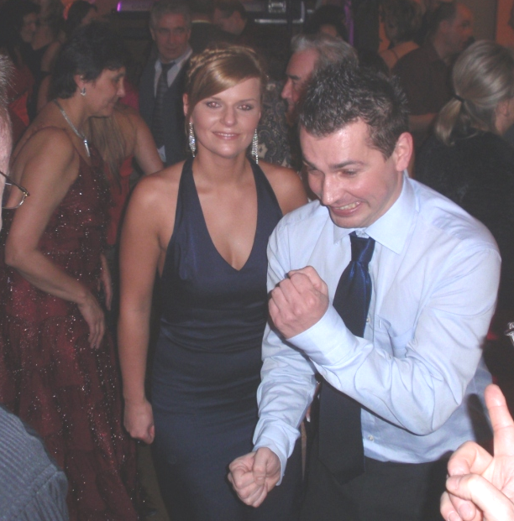
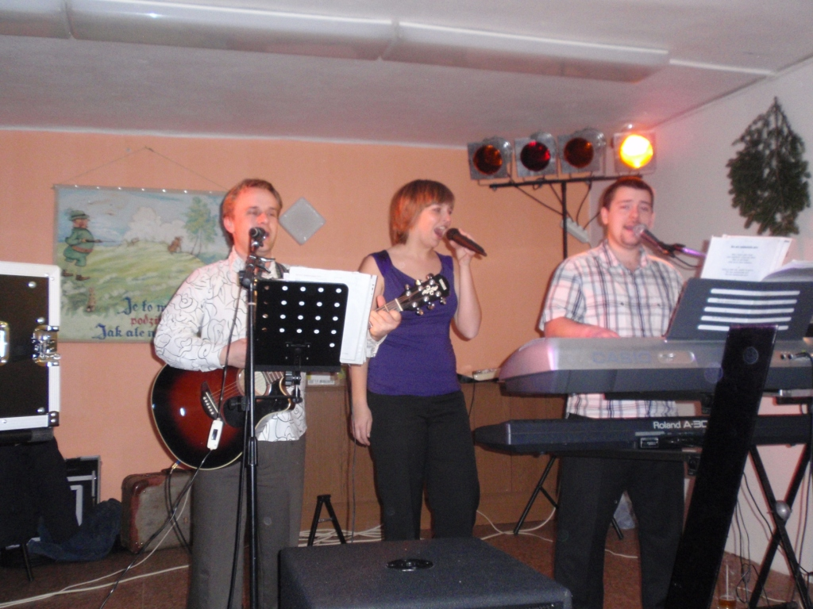

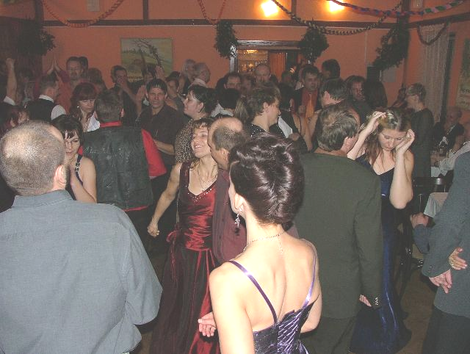

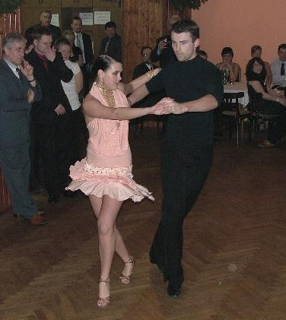

* * * T r a d i c e * * *

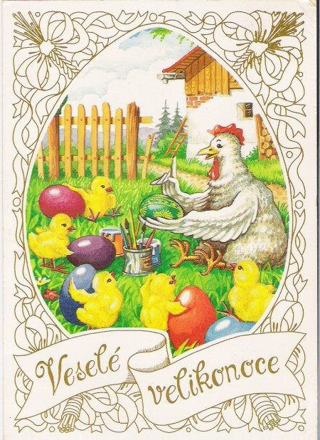
Velikonoce patří k významným křesťanským svátkům. Oslavují zmrtvýchvstání ukřižovaného Ježíše Krista. Podobně jako Vánoce také oslavy Velikonoc se přenesly i mimo oblast církve. Pro nenábožensky smýšlející jsou Velikonoce především oslavy jara, probuzení přírody a nástupu teplejších, na sluneční svit bohat- ších dnů, na které se všichni po dlouhé zimě těší.
Velikonoční týden

Pašijový týden je poslední týden půstu před Velikonocemi. Začíná Květnou nedělí a končí Velikonočním pondělím. Nejdůležitější jsou tři dny uprostřed – Velký pátek, Bílá sobota, Boží hod neboli Neděle zmrtvýchvstání.

Škaredá středa nebo také samozmetná či smetná. Škaredá proto, že se prý Jidáš mračil na Krista a v tento den ho také zradil. Podle lidové víry se v tento den nesmí nikdo mračit, jinak by mu to zůstalo po celý rok. Samozmetná proto, že se toho dne vymetaly komíny.

Zelený čtvrtek – jeho název je odvozen asi od zeleného roucha užívaného v kostele, nebo od pověry, že se toho dne musí jíst pouze zelená strava (špenát, zelí, hrách, jarní bylinky aj.).

Velký pátek je dnem smutku. Nekonají se mše, nezvoní zvony ani nehrají varhany. Někteří lidé věřili, že na velký pátek se nemá pracovat, v mnoha domácnostech se i málo mluvilo, podávala se jednoduchá postní jídla. Pro obyčejné lidi byl Velký pátek dnem plným záhad a kouzel. V tento den se provádělo obřadní mytí a koupání před východem slunce, aby chránili lidé své zdraví.

Bílá sobota byla posledním dnem dlouhého půstu. Název je odvozen od bílého oblečení těch, kteří byli pokřtěni a přijati do řad církve. Páteční ticho vystřídalo zvonění kostelních zvonů hudba, zpěv a také světlo reprezentované ohněm.

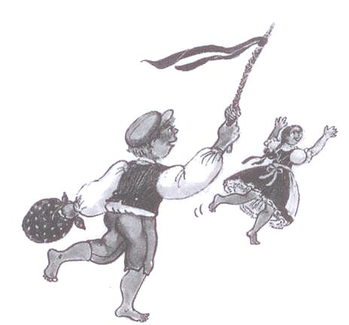
Hod Boží velikonoční byla neděle, která připomínala, že podle legendy Kristus vstal z mrtvých za svítání „prvního dne po sobotě“, někdy nazývaná také Velká neděle. Dodnes přináší dopolední bohoslužby v kostele a sváteční rodinný oběd. V minulosti probíhala ve znamení svěcení velikonočních pokrmů, hlavně pečiva a vajec. Lidé nosili do kostela v uzlíku talíř s potravinami a po skončení mše je nechali posvětit. Doma každý dostal kousek. Běžné bylo podarovat i domácí zvířata, kousek nechat na poli, v zahradě, příp. hodit i do studny. Následovala modlitba hospodáře za dobrou úrodu.

Pondělí velikonoční není církevním svátkem, nevážou se k němu žádné liturgické úkony. Je však nejdůležitějším dnem Velikonoc, protože se v něm odbývá pomlázka – zvyk doložený již od středověku. Zvyk velikonočního šlehání patří do skupiny lidových obyčejů využívající magické síly zelených jarních ratolestí. Nepraktikuje se jen v pondělí , ale v některých regionech i dříve či o den později – chlapci mají právo na pomlázku v pondělí, děvčata v úterý. Někde je šlehání proutky doplněno o polévání, postřikování nebo přímo házení do vody. Smysl toho je stejný jako šlehání pomlázkou, protože voda měla zajistit zdraví a krásu. „Bude prašivý ten, kdo nebyl politý vodou“.

.
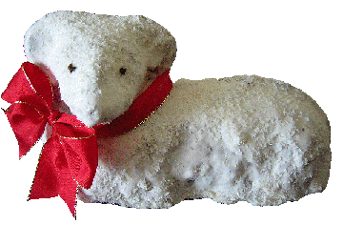
Velikonoční beránek . .
12 dkg másla, 12 dkg cukru, 4 žloutky, sůl, citronová kůra, vanilka, 3 dkg droždí, 1/3 l mléka, 50 dkg mouky, 4 dkg hrozinek, 4 dkg mandlí, 3 dkg másla na formu, 3 dkg strouhanky, 2 dkg vanilkového cukru na posypání, 2 velké hrozinky na oči .
Podobně jako na mazanec mívala i na velikonočního beránka ze sladkého těsta každá hospodyně svůj vlastní, pečlivě tajený recept. Podle tohoto po generace osvědčeného návodu stačilo umíchat v míse do pěny máslo, přidat sůl, cukr, žloutky, citronovou kůru, mouku, vlažné mléko a vypracovat středně tuhé těsto. Do těsta se vmíchaly hrozinky, loupané sekané mandle a kvásek. Vše se důkladně promíchalo a dalo vykynout na teplé a klidné místo. Forma na beránka se vymazala máslem, vysypala strouhankou a vykynuté těsto se do ní opatrně za pomocí dřevěné měchačky urovnalo. Chvíli se nechalo ve formě odpočinout. Forma se uzavřela a beránek se dal péci do dobře vyhřáté trouby. Mezi pečením se forma obracela, aby těsto rovnoměrně růžovělo. Pečený beránek se opatrně vyklopil, dal na ubrousek, oči se udělaly z hrozinek a ještě teplá figurka se posypala vanilkovým cukrem. Kolem krku se beránkovi vázala ozdobná pentlička s rolničkou.

Kohout nahlédne o Velikonocích oknem do pokoje a uvidí na stole v ošatce kraslice. Zanadává: „Krucinál, zase mi ten páv od vedle nasadil parohy.

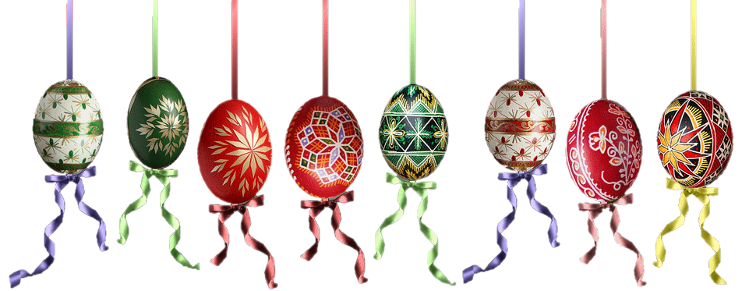

* * * S p o l e č e n s k á k r o n i k a * * *

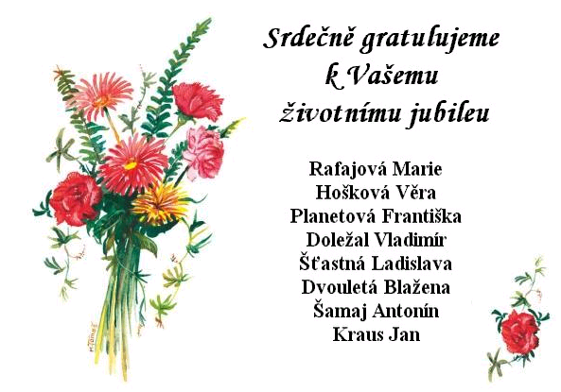

V tomto čtvrtletí oslavili své životní
jubileum tito naší občané

Hnízdová Růženka
Mašek Václav

K Vašemu životnímu jubileu Vám přejeme prožití
dalších dnů Vašeho života ve zdraví a spokojenosti

Občané, kteří si nepřejí, aby bylo jejich jméno v této rubrice zveřejněno, nechť své

stanovisko sdělí obecnímu úřadu. Jejich přání budeme respektovat.

